ΑΛΓΕΒΡΑ Β ΓΥΜΝΑΣΙΟΥ
Test: Συναρτήσεις

Όνομα: Ημερομηνία:

ΘΕΜΑ ΠΡΩΤΟ (μονάδες 9)

Συμπληρώστε σωστά τις παρακάτω προτάσεις:

1) Δίνεται η συνάρτηση y = 2x.
Η συνάρτηση αυτή εκφράζει ποσά …………………………..……………..
Η γραφική της παράσταση είναι …………….…..… που περνάει από το σημείο ………..… , και την βλέπουμε στην εικόνα ………
Ο αριθμός 2 λέγεται ……………. της ευθείας.
Μια άλλη συνάρτηση της οποίας η γραφική παράσταση είναι ευθεία παράλληλη με αυτή είναι η: ………………

2) Δίνεται η συνάρτηση y = 3x + 2.
Η γραφική της παράσταση είναι …………….…..… που περνάει από το σημείο ………..… , και την βλέπουμε στην εικόνα ………
Ο αριθμός …………. λέγεται κλίση της ευθείας.
Μια άλλη συνάρτηση της οποίας η γραφική παράσταση είναι ευθεία που τέμνει τον άξονα y’y στο ίδιο σημείο είναι η: ………………

3) Δίνεται η συνάρτηση $y=\frac{3}{x}$
Η συνάρτηση αυτή εκφράζει ποσά …………………………..……………..
Η γραφική της παράσταση είναι ……………… που ονομάζεται …………………….. , έχει δύο …………………… οι οποίοι βρίσκονται στο ……… και ……… τεταρτημόριο, και την βλέπουμε στην εικόνα ………
.

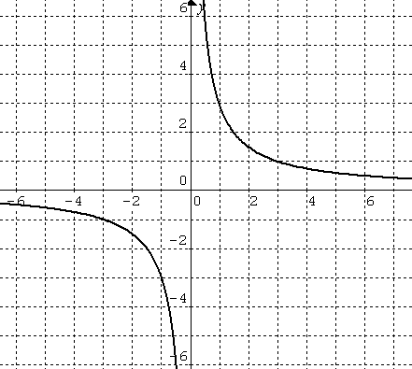 | 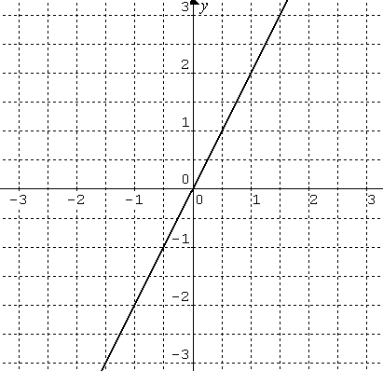 | 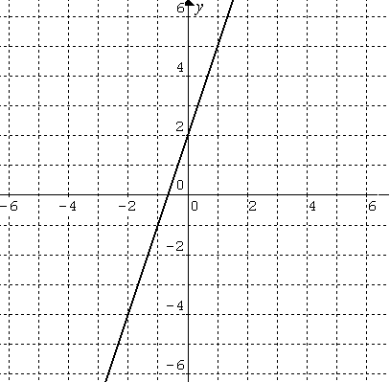
Εικόνα Α | Εικόνα Β | Εικόνα Γ

ΘΕΜΑ ΔΕΥΤΕΡΟ (μονάδες 11)

1) Να συμπληρώσετε τον παρακάτω πίνακα τιμών για τη συνάρτηση y = 2x – 4 και μετά να κάνετε τη γραφική της παράσταση.

x | -1 | 0 | 1 | 3
y

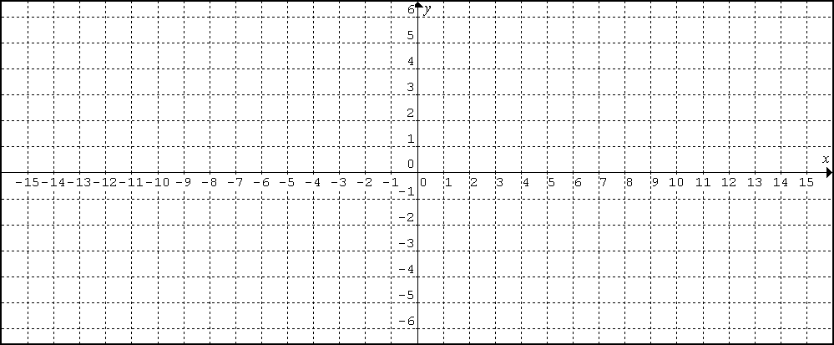

2) Να βρείτε σε ποιο σημείο αυτή τέμνει τον άξονα x’x.

3) Να εξετάσετε αν η γραφική παράσταση αυτή θα περάσει από το σημείο Α(50, 96).

Καλή επιτυχία! ☺

